FRW Ukraine-Projekt Stadt Zug

Im Auftrag der Stadt Zug unterstützt der FRW mit zwei Mitarbeiterinnen, Tharsini Magalarupan und Esther Lippuner,
die vielen Freiwilligen, die sich für ukrainische Geflüchtete engagieren wollen. Einmal mehr zeigt sich: Der gute Wille
allein reicht nicht, es braucht viel Fachwissen und ein grosses Netzwerk, um wirksame und seriöse Hilfe zu leisten.

Kontakt
ukraine.stzug@fwrzg.ch

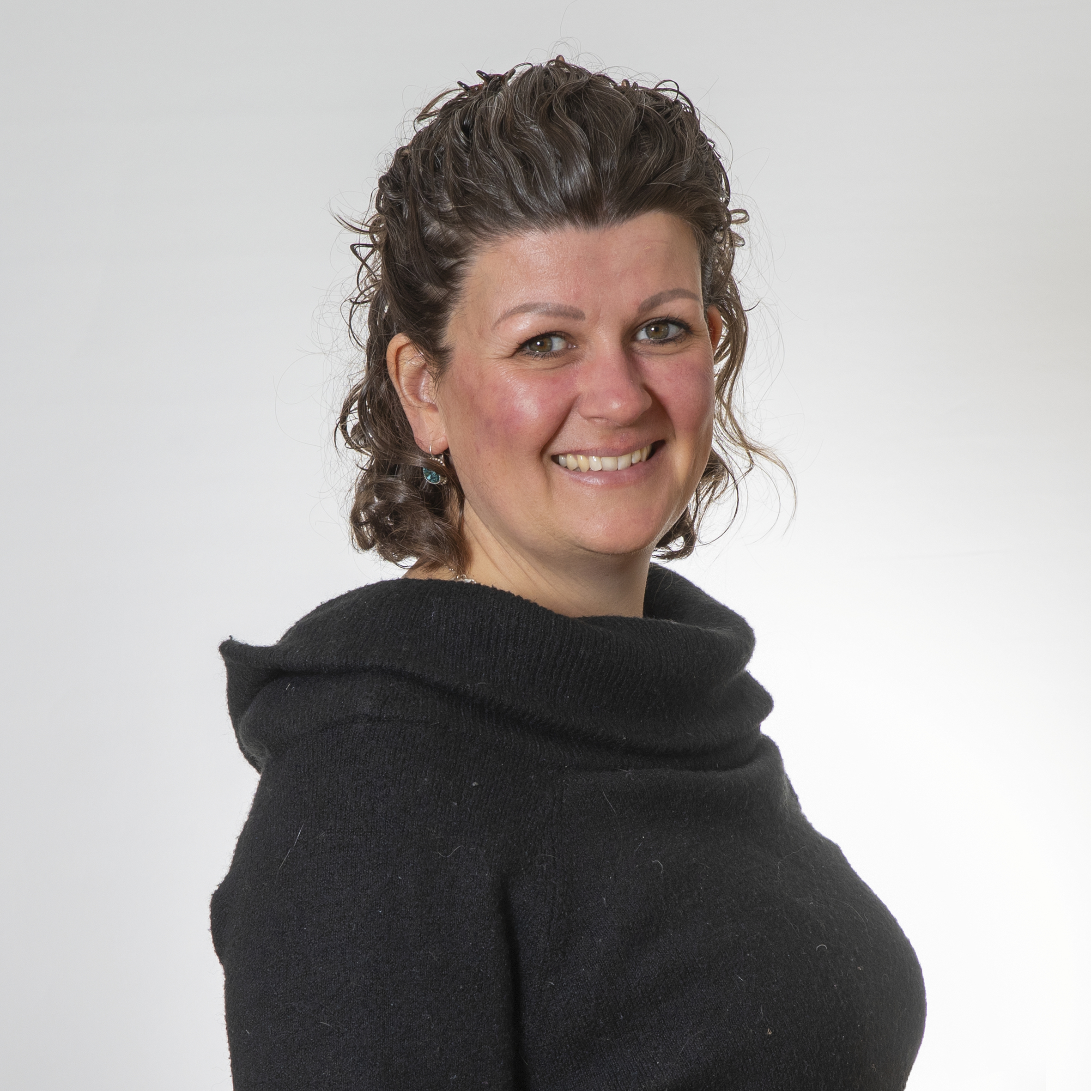

Esther Lippuner  esther.lippuner@frwzg.ch  076 211 75 96 | Tharsini Mangalarupan  tharsini.mangalarupan@frwzg.ch  076 211 75 94

